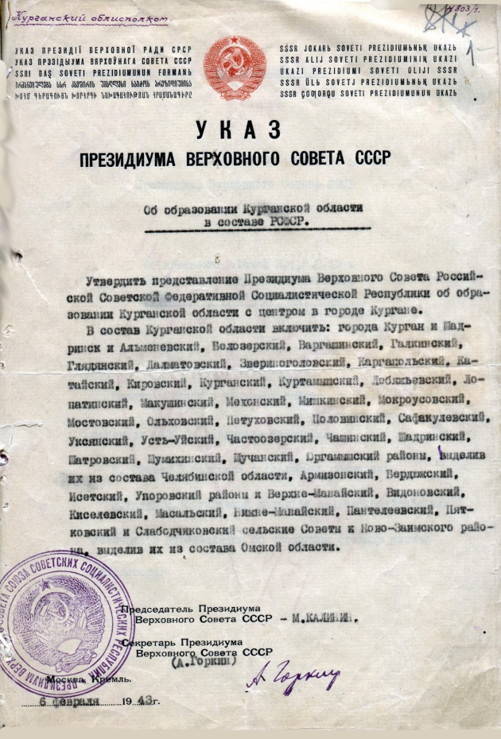
6 февраля 1943 года – день рождения Курганской области
Каждый год в начале февраля наша область празднует свой день рождения. В 2022 году ей исполняется 79 лет. Указ Президиума Верховного Совета СССР «Об образовании Курганской области» был подписан 6 февраля 1943 года. В состав вновь образованной области были включены 32 района, выделенные из состава Челябинской области, а также 4 района и 8 сельских Советов, переданные из состава Омской области. Территория области составила 72 тысячи квадратных километров, население 872 тысячи человек. На территории области находилось 478 различных промышленных предприятий, 1973 колхоза, 101 МТС и 37 совхозов.
Рождение Курганской области пришлось на трагические для нашей страны годы Великой Отечественной войны. Курганская земля внесла весомый вклад в дело Великой Победы. Более 200 тысяч зауральцев (практически каждый пятый житель) ушли на фронт, более половины погибли. О воинской доблести жителей области говорят цифры: 108 зауральцев стали Героями Советского Союза, из них трое – дважды: Григорий Пантелеевич Кравченко, Сергей Иванович Грицевец, Кирилл Алексеевич Евстигнеев (сбил 56 самолетов, третий результат за войну, уступает только Кожедубу и Покрышкину), 75 тысяч награждены орденами и медалями.
Например, 13 июля 1941 года Курганскому машиностроительному заводу пришлось потесниться, разделив территорию с оборудованием Гомельского завода. И уже 26 августа с объединенного теперь предприятия «Уралсельмаш» на фронт ушла первая партия боеприпасов.
Вместе с предприятиями прибыло около 150 тысяч человек эвакуированного гражданского населения.
В первые послевоенные годы промышленность области сделала резкий скачок. Перестройка предприятий на выпуск мирной продукции сопровождалась внедрением передовой технологии. В 1945-1947 гг. освоено производство сельскохозяйственных машин, автогудронаторов, бензозаправщиков, центробежных насосов, противопожарного оборудования.

В сельском хозяйстве шло обновление парка сельхозмашин и тракторов, осваивались целинные и залежные земли. Решалась и другая важная задача – повышение урожайности зерновых культур. За выдающиеся успехи, достигнутые в деле увеличения производства зерна и выполнение обязательств по его продаже государству, в 1959 году Курганская область была награждена Орденом Ленина. В1956 г. был осуществлен ввод в эксплуатацию первого турбогенератора Курганской ТЭЦ и линии электропередач Челябинск - Курган. Это позволило области приступить к осуществлению широкой программы строительства новых и реконструкции действующих предприятий. Во второй половине 50-х годов вошли в строй машиностроительный завод, арматурный, завод химического машиностроения, автобусный, комбинат медицинских препаратов, 4 крупных завода и комбината пищевой и мясомолочной индустрии.

У Курганской области богатая история. В каждой сфере, будь то промышленность, сельское хозяйство, наука или искусство, есть у курганской земли славные достижения и яркие страницы.
Курганская область – глубинка России, однако выходцы из нее, причем из сельских районов, не только растили хлеб. Михаил Павлович Дрязгов сделал математические расчеты «Катюши» и вместе с С.П. Королёвым стоял у истоков советского ракетостроения. Пётр Фёдорович Балакин создал заграждение от продуктов распада ядерного топлива в атомных реакторах подводных лодок. О трудовой доблести зауральцев, говорят их награды: 69 Героев Социалистического Труда (Т.С. Мальцев – дважды), четыре полных кавалера ордена трудовой Славы, 584 тысячи человек награждены орденами и медалями
Гордостью Курганской области является Российский научный центр "Восстановительной травматологии и ортопедии" имени академика Г.А. Илизарова. Это крупнейший медицинский центр мирового уровня. Учеными Центра изучаются процессы регенерации и роста костной и других тканей, проводятся фундаментальные и прикладные медико-биологические и медико-инженерные исследования, разрабатываются и внедряются новые технические средства и методы лечения, реабилитации ортопедо-травматологических больных. Разработанный в Центре уникальный метод лечения патологии опорно-двигательной системы уже исцелил сотни тысяч пациентов и сегодня применяется во всех регионах России, странах СНГ и в 88 странах мира.

Зауралье гордится успехами своих спортсменов: Сергей Рублевский – четырехкратный чемпион Всемирной шахматной олимпиады. Александр Меньщиков – чемпион мира по греко-римской борьбе, трёхкратный чемпион России. Светлана Капанина – трёхкратная абсолютная чемпионка мира, двухкратная чемпионка Всемирных воздушных игр. Продолжается и ратная доблесть. Уже в наши дни – пять Героев России.

Культура Зауралья известна во всей России. Один из лучших современных русских писателей – наш земляк Виктор Фёдорович Потанин. Далеко за пределами области известно имя курганского художника Германа Алексеевича Травникова.
Сегодня Курган преображается. Изменения видны не только в центре, но и в отдаленных микрорайонах Кургана. С каждым годом здесь становится комфортнее, появляется всё больше благоустроенных дворов и отремонтированных дорог.
С Днем рождения нашей области! Вместе мы сделаем многое, чтобы каждый мог с гордостью сказать: «Я – зауралец!».

